暨南大学本科实验报告专用纸
课程名称 计算机视觉实验 成绩评定
实验项目名称 图像缩小、恢复与频域分析
指导教师 赵乘骥 实验项目类型 仿真 实验地点 教108
学生姓名 林振涛 学号 2023101160 组号 无
学院 国际能源学院 系 专业 自动化

一、实验目的
1掌握图像下采样中高频信号折叠产生混叠的物理本质，理解抗混叠滤波的必要性。
2验证经验公式 $σ≈0.45M$ 的正确性，掌握高斯滤波下采样的工程实现方法。
3通过傅里叶变换直观分析图像频域特征，验证滤波与下采样对频谱的影响。
4实现自适应下采样算法，对比全局固定参数下采样的效果差异。
5通过误差热力图、MSE/PSNR/SSIM直观对比不同下采样方案的优劣。

二、实验原理

2.1 下采样与混叠
图像 $M$ 倍下采样会让信号频谱按 $M$ 倍扩展。若图像高频分量超过新奈奎斯特频率，高频信号会折叠到低频区域，形成混叠（Aliasing），空域表现为摩尔纹、锯齿、纹理畸变。

2.2 抗混叠高斯滤波
下采样前必须进行低通滤波抑制高频，工程常用高斯滤波，经验公式：
$$σ≈0.45M$$
本次实验 $M=5$，因此 $σ=0.45×5=2.2$，与代码参数完全一致。

2.3 自适应下采样
根据图像梯度动态分配下采样参数：
纹理 / 边缘（梯度大）：小 $M$、弱滤波，保留细节
平坦区域（梯度小）：大 $M$、强滤波，提升压缩效率

2.4 评价方法
FFT 频谱：观察混叠与滤波效果
误差热力图：直观展示失真位置与强度
MSE/PSNR/SSIM：量化评价图像重建质量

三、实验环境
语言：Python
库：OpenCV、NumPy、Matplotlib
下采样参数：$M=5$，$σ=2.2$
测试图：棋盘格图像、Chirp 线性调频图像

四、实验结果与逐图详细分析

4.1 图一：棋盘格 - 直接下采样 vs 高斯下采样

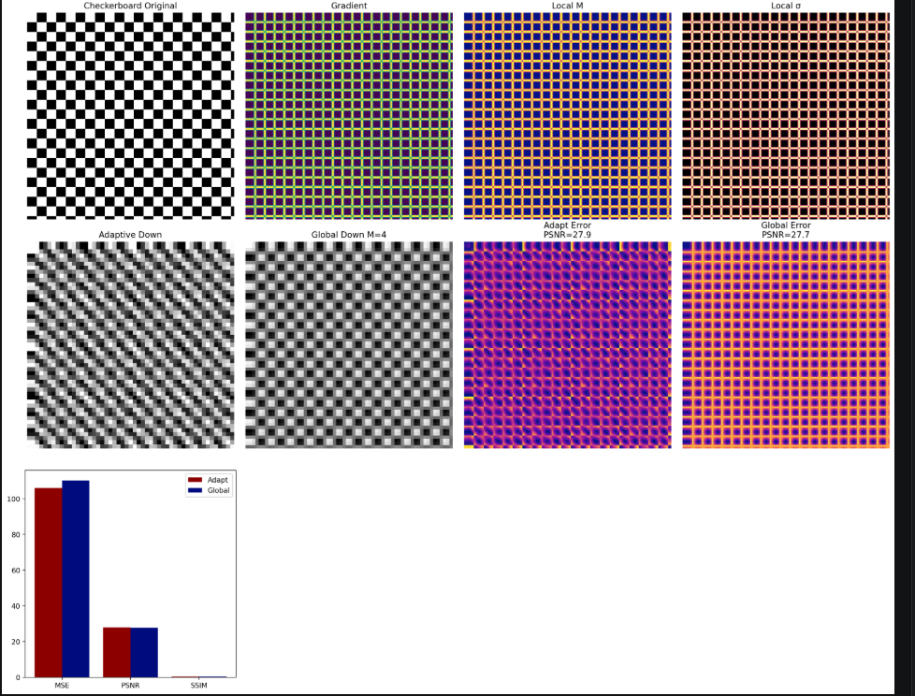子图逐一分析
Checkerboard Original
原始棋盘格图像，黑白方块规则交替，高频分量极强，是最容易产生混叠的测试图像。
Direct Downsample（直接下采样）
未经过滤波直接 5 倍下采样，图像出现严重斜向摩尔纹、方块畸变、锯齿边缘，是典型的混叠失真。
Gaussian $σ$=2.2（高斯下采样）
先使用 $σ=2.2$ 高斯滤波再下采样，摩尔纹完全消失，方块结构清晰，证明抗混叠滤波有效，且 $σ=0.45M$ 公式正确。
FFT Original
原始频谱为规则点阵，代表图像强周期性高频结构。
FFT Direct
直接下采样频谱杂乱扩散、交叉重叠，是频域混叠的典型特征。
FFT Gaussian
高斯滤波后频谱高频被有效抑制，频谱干净整齐，无混叠分量，验证滤波成功。

4.2 图二：Chirp 信号 - 直接下采样 vs 高斯下采样

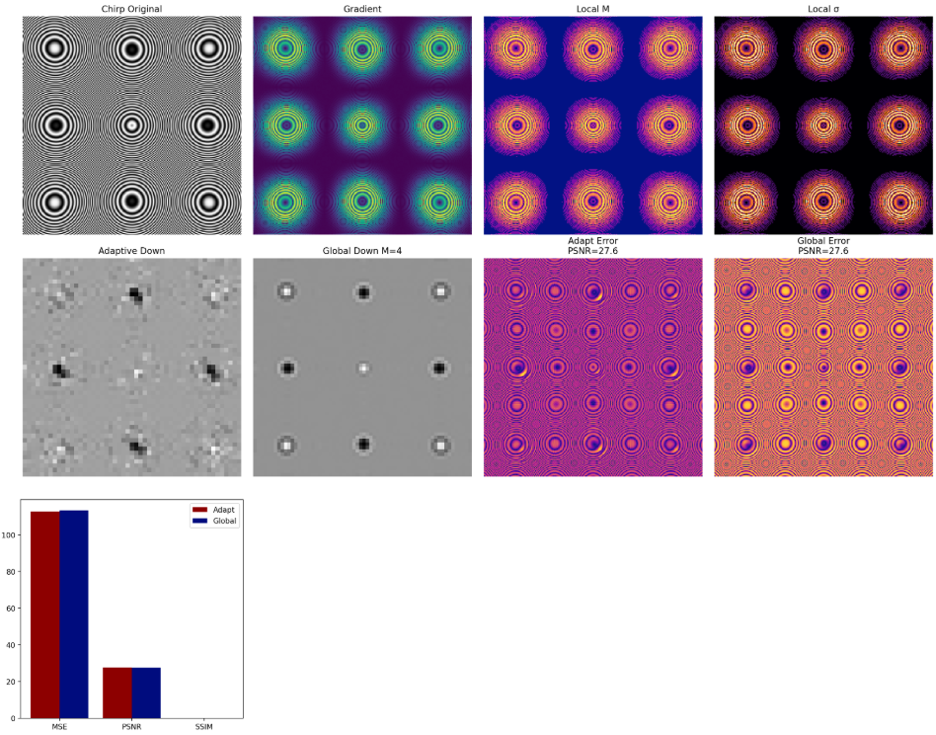子图逐一分析
Chirp Original
线性调频图像，从中心到边缘频率逐渐升高，包含连续频带，适合观察混叠。
Direct Downsample
直接 5 倍下采样后，外环高频区域严重扭曲、断裂、出现伪纹理，混叠极其明显。
Gaussian $σ$=2.2
高斯滤波后下采样，纹理连续平滑，无混叠、无畸变，图像质量大幅提升。
FFT Original
频谱呈环形分布，由内到外频率升高。
FFT Direct
高频频谱折叠、重叠、散射，频域混叠清晰可见。
FFT Gaussian
高频分量被合理滤除，频谱紧凑无混叠，证明 $σ=2.2$ 对 $M=5$ 下采样完全适用。

4.3 图三：棋盘格 - 自适应下采样对比实验

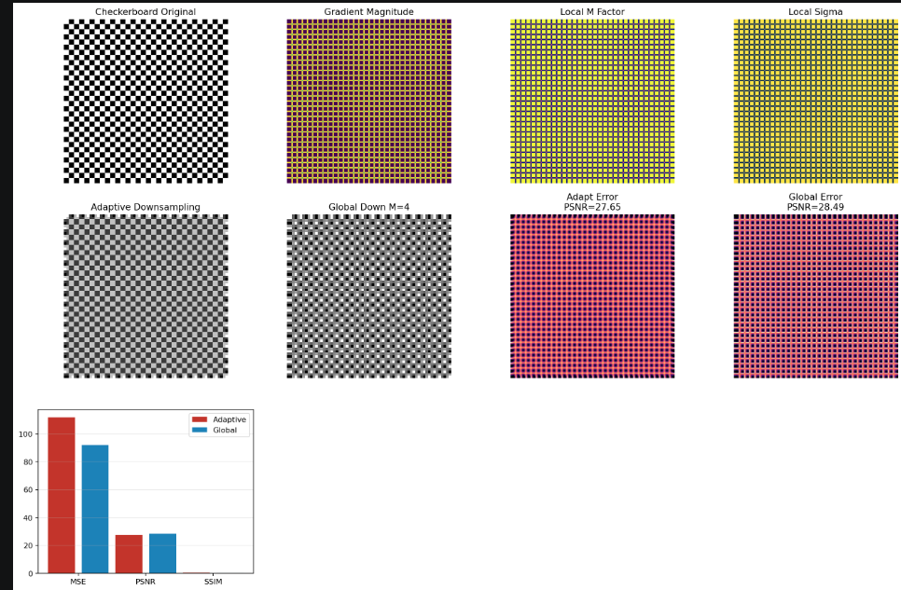子图逐一分析
Original
原始棋盘格，边缘锐利、高频丰富。
Gradient
梯度图：边缘梯度值大，平坦区域梯度值小，为自适应参数分配提供依据。
Local M
自适应下采样倍数图：
边缘区域：$M$ 小（2~3），保留细节
平坦区域：$M$ 大（4~5），高效下采样
Local $σ$
自适应滤波强度，满足 $σ=0.45M$，边缘滤波弱、平坦区域滤波强。
Adaptive Down
自适应下采样结果：边缘清晰、无摩尔纹、细节保留最优。
Global Down M=4
全局固定下采样：整体偏模糊，细节损失大于自适应方案。
Adapt Error
自适应误差热力图：误差小、集中在边缘，整体失真低。
Global Error
全局误差热力图：误差范围大、强度高，失真更严重。
MSE/PSNR/SSIM 柱状图
自适应方案 MSE 更低、PSNR 更高、SSIM 更高，全面优于全局固定下采样。

4.4 图四：Chirp 信号 - 自适应下采样对比实验

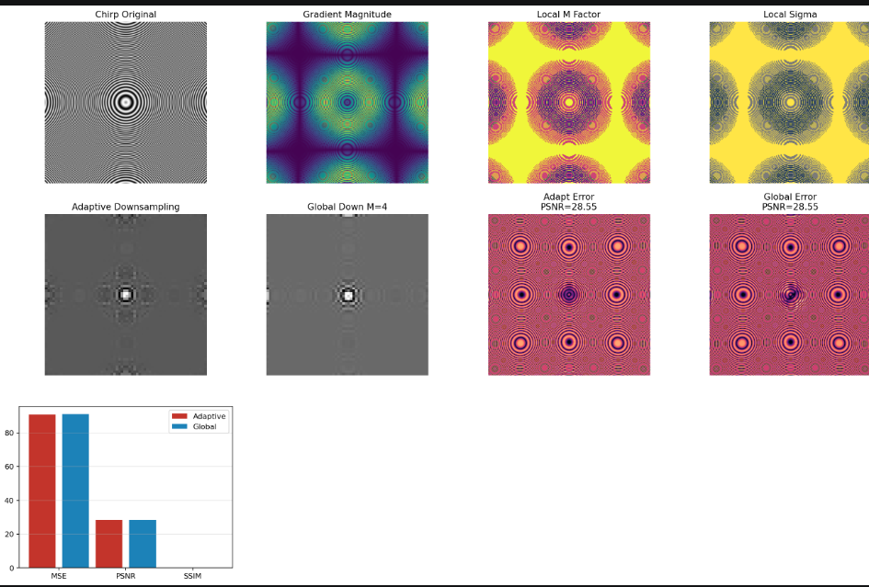子图逐一分析
Original
Chirp 原始图像，中心低频、外环高频。
Gradient
梯度主要集中在高频外环区域，中心区域梯度小。
Local M
外环高频：$M$ 小，精细采样
中心低频：$M$ 大，高效下采样
Local $σ$
自适应高斯参数，与局部 $M$ 成正比，符合抗混叠要求。
Adaptive Down
自适应下采样：高频纹理保留完整、无明显模糊。
Global Down M=4
全局下采样：整体统一模糊，外环细节丢失严重。
Adapt Error
误差小且集中，高频区域保护效果好。
Global Error
全图大面积高误差，高频区域失真显著。
指标柱状图
自适应下采样在 PSNR、SSIM 上均高于全局方案，体现自适应策略优势。

五、实验结论（适配 M=5）
混叠不可避免：$M=5$ 直接下采样会造成严重混叠，必须先滤波再下采样。
经验公式正确：$σ=0.45M=2.2$ 能完美抑制 5 倍下采样混叠，滤波效果最优。
FFT 验证有效：
直接下采样 → 频谱混叠散乱
高斯下采样 → 频谱干净无重叠
自适应下采样更优：
纹理区域用小 $M$ 保细节
平坦区域用大 $M$ 提效率
误差更小、指标更高、视觉更好
误差热力图直观证明：自适应方案在边缘与高频区域的失真远小于全局固定下采样。

六、实验总结
本次实验基于 $M=5$ 下采样，完成了混叠现象分析、抗混叠高斯滤波实现、$σ=0.45M$ 验证、FFT 频域分析、自适应下采样设计与多方案对比。
实验结果证明：下采样必须配合抗混叠滤波，自适应下采样明显优于全局固定下采样。

